附件2(略)
附件3
托芬那酸等4种兽药产品说明书和标签
- 托芬那酸标签
宠物用
【兽药名称】
通用名称：托芬那酸
英文名称：Tolfenamic Acid
汉语拼音：Tuofennasuan
【包装规格】5kg/桶
【生产日期】
【生产批号】
【有效期】至
【运输注意事项】防潮，避光。
【贮藏】遮光，密闭保存。
【批准文号】
【生产企业】

- 托芬那酸注射液说明书和标签
  - 托芬那酸注射液说明书
宠物用
【兽药名称】
通用名称：托芬那酸注射液
商品名称：
英文名称：Tolfenamic Acid Injection
汉语拼音：TuofennasuanZhusheye
【主要成分】托芬那酸。
【性状】本品为无色至微黄色的澄明液体。
【药理作用】药效学 托芬那酸为甲芬灭酸类非甾体抗炎药（NSAID），具有抗炎、解热和镇痛作用，其作用机理可能与抑制前列腺素的生物合成有关，通过抑制环氧合酶发挥治疗作用。同时托芬那酸可抑制由中性粒细胞（PMNs）到白三烯（LT）B4的生成。
药动学托芬那酸在体内分布广泛，在大多数组织中（消化道、肝脏、肺、肾脏）及血浆浓度高，但在脑中浓度较低，且托芬那酸分子及其代谢物难以穿过胎盘屏障。托芬那酸主要以原形及非活性代谢产物（葡萄糖醛酸）通过胆汁排泄。
【适应证】用于治疗犬的骨骼-关节和肌肉-骨骼系统疾病引起的炎症和疼痛。
【用法用量】以托芬那酸计。肌内注射：每1kg体重，犬4mg；必要时可在48小时后重复注射一次。
【不良反应】治疗过程中犬有渴感和多尿表现，个别犬可出现呕吐和腹泻，治疗结束症状会自行消失。
【注意事项】1.患有心脏病或肝病犬可能引起胃肠道溃疡或出血、血质不调等病症，慎用；对本品过敏的犬慎用。
2.请勿超剂量使用或延长时间使用。给药后的止痛效果可能会因疼痛严重的程度和给药持续时间的不同而受到影响。
3.请勿在24小时内与其他非甾体类抗炎药同时使用，一些非甾体类抗炎药与血浆蛋白结合率高，与其它高血浆蛋白结合药物合用，会导致毒性作用。
4.非甾体类抗炎药可抑制巨噬细胞的吞噬作用，因此在治疗细菌感染的并发炎症时，应联合使用抗菌药。
5.6周龄以下及年老犬慎用。
6.怀孕犬慎用。
7.全麻犬慎用。
【休药期】 无需制定。
【规格】按C₁₄H₁₂ClNO₂计 50ml:2g
【包装】
【贮藏】遮光，密闭保存。
【有效期】24个月；开启后28日内有效。
【批准文号】
【生产企业】
  - 托芬那酸注射液标签
宠物用
【兽药名称】
通用名称：托芬那酸注射液
商品名称：
英文名称：Tolfenamic Acid Injection
汉语拼音：TuofennasuanZhusheye
【主要成分】托芬那酸。
【性状】本品为无色至微黄色的澄明液体。
【适应证】用于治疗犬的骨骼-关节和肌肉-骨骼系统疾病引起的炎症和疼痛。
【用法用量】以托芬那酸计。肌内注射：每1kg体重，犬4mg；必要时可在48小时后重复注射一次。
【规格】按C₁₄H₁₂ClNO₂计 50ml:2g
【批准文号】
【生产日期】
【生产批号】
【有效期】至
【贮藏】遮光，密闭保存。
【包装】
【生产企业】

- 加米霉素标签
兽用
【兽药名称】
通用名称:加米霉素
英文名称:Gamithromycin
汉语拼音:Jiamimeisu
【性状】 本品为白色或类白色结晶性粉末；无臭；味苦；略有引湿性。
【包装】
【生产批号】
【生产日期】
【有效期】至
【贮藏】 密封，在干燥处保存。
【批准文号】
【运输注意事项】 防潮。
【生产企业】

- 加米霉素注射液说明书和标签
- 加米霉素注射液说明书
兽用
【兽药名称】
通用名称：加米霉素注射液
英文名称：Gamithromycin Injection
汉语拼音：Jiamimeisu Zhusheye
【主要成分】 加米霉素
【性状】 本品为无色至淡黄色的澄明液体。
【药理作用】 药效学 大环内酯类抗生素。加米霉素为15元环的半合成氮杂内酯类，主要通过与细菌核糖体50S亚基结合，阻止多肽链延长，抑制细菌蛋白质的合成。体外试验数据表明加米霉素以抑菌方式对牛溶血性曼氏杆菌、多杀性巴氏杆菌以及猪胸膜肺炎放线杆菌、多杀性巴氏杆菌和副猪嗜血杆菌起作用，加米霉素内酯环的7a位为烷基化氮，在生理pH值条件下能快速吸收，并在靶动物肺组织中维持长时间的作用。
药动学 牛颈部单剂量以6mg/kg体重皮下注射加米霉素，在30～60分钟内达到最大血药浓度，生物利用度＞98%，无性别差异。体外血浆蛋白结合研究表明游离药物浓度为74%。表观分布容积为25L/kg。加米霉素在肺中不到24小时即可达到最大浓度，肺/血浆浓度比值＞264表明加米霉素可快速吸收进入靶组织对抗呼吸道疾病。血药半衰期长（＞2日）。药物主要以原形通过胆汁排泄。
猪颈部单剂量以6mg/kg体重肌内注射加米霉素，在5～10分钟内达到最大血药浓度，生物利用度＞92%。体外血浆蛋白结合试验表明游离药物浓度为77%。表观分布容积为39L/kg。加米霉素可快速吸收进入靶组织对抗呼吸道疾病。加米霉素在肺中的浓度远远大于在血液中的浓度，血药半衰期长（约4日），药物主要以原型通过胆汁排泄。
【适应证】 用于治疗对加米霉素敏感的溶血性曼氏杆菌、多杀性巴氏杆菌和支原体等引起的牛呼吸道疾病；胸膜肺炎放线杆菌、多杀性巴氏杆菌和副猪嗜血杆菌等引起的猪呼吸道疾病。
【用法与用量】 按加米霉素计。皮下注射：一次量，每1kg体重，牛6mg（相当于每25kg体重注射1ml）。每个注射部位的给药体积不超过10ml。肌内注射：一次量，每1kg体重，猪6mg（相当于每25kg体重注射1ml）。每个注射部位的给药体积不超过5ml。
【不良反应】 牛皮下或猪肌内注射本品时，注射部位可能会出现短暂的肿胀，并偶尔伴有轻微疼痛。
【注意事项】 1.禁用于对大环内酯类抗生素过敏的动物。
2.禁与其它大环内酯类或林可胺类抗生素同时使用。
3.禁用于泌乳期奶牛。
4.禁用于预产期在2个月内的怀孕母牛。
5.本品对怀孕的母猪未进行安全性评估，请根据兽医师的风险评估使用。
6.加米霉素可能对眼睛和/或皮肤有刺激性，应避免接触皮肤和/或眼睛。如不慎接触，应立即用水清洗。
7.不慎注射入人体，需立即就医，并向医生提供本品标签或说明书。
8.用后需洗手。
9.置于儿童不可触及处。
10.瓶子开启后28日内有效，过期未用完部分废弃。
【休药期】 牛64日，猪27日。
【规格】 （1）50ml:7.5g (2)100ml:15g
【包装】
【贮藏】 密闭保存。
【有效期】 24个月
【批准文号】
【生产企业】

- 加米霉素注射液标签
兽用
【兽药名称】
通用名称：加米霉素注射液
英文名称：Gamithromycin Injection
汉语拼音：Jiamimeisu Zhusheye
【主要成分】 加米霉素
【性状】 本品为无色至淡黄色澄明的液体。
【适应证】 用于治疗对加米霉素敏感的溶血性曼氏杆菌、多杀性巴氏杆菌和支原体等引起的牛呼吸道疾病；胸膜肺炎放线杆菌、多杀性巴氏杆菌和副猪嗜血杆菌等引起的猪呼吸道疾病。
【用法与用量】 按加米霉素计。皮下注射：一次量，每1kg体重，牛6mg（相当于每25kg体重注射1ml）。每个注射部位的给药体积不超过10ml。肌内注射：一次量，每1kg体重，猪6mg（相当于每25kg体重注射1ml）。每个注射部位的给药体积不超过5ml。
【规格】 （1）50ml:7.5g (2)100ml:15g
【批准文号】
【生产日期】
【生产批号】
【有效期】至
【休药期】 牛64日，猪27日，泌乳期奶牛禁用。
【贮藏】 密闭保存。
【包装】
【生产企业】

附件4
加米霉素的每日允许摄入量和最高残留限量（试行）

申报单位参照欧盟有关标准制定了加米霉素的每日允许摄入量（ADI）和加米霉素在猪组织中的最高残留限量（MRL），如下表：
活性成分 | 残留  标示物 | 动物  品种 | 靶组织 | MRLs
加米霉素  ADI：  10μg/kg  b.w./d | 加米霉素 | 猪 | 肌肉 | 100μg•kg⁻¹
加米霉素  ADI：  10μg/kg  b.w./d | 加米霉素 | 猪 | 皮肤+脂肪 | 100 μg•kg⁻¹
加米霉素  ADI：  10μg/kg  b.w./d | 加米霉素 | 猪 | 肝脏 | 100 μg•kg⁻¹
加米霉素  ADI：  10μg/kg  b.w./d | 加米霉素 | 猪 | 肾脏 | 300 μg•kg⁻¹

申报单位参照FDA有关标准制定了加米霉素的每日允许摄入量（ADI）和补充加米霉素在牛肌肉中的最高残留限量（MRL），如下表：
活性成分 | 残留  标示物 | 动物  品种 | 靶组织 | MRLs
加米霉素  ADI：  10μg/kg  b.w./d | 加米霉素 | 牛 | 肌肉 | 150μg•kg⁻¹

附件5

加米霉素残留检测方法标准（试行）
猪可食组织中加米霉素残留量的测定
液相色谱-串联质谱法（试行）
1．范围
本方法规定了猪可食性组织中加米霉素残留量检测的制样和液相色谱-串联质谱测定方法。
本方法适用于猪的肌肉、皮肤+脂肪、肝脏和肾脏中加米霉素残留量的检测。
2．规范性引用文件
下列文件对于本文件的应用是必不可少的。凡是注日期的引用文件，仅注日期的版本适用于本文件。凡是不注日期的引用文件，其最新版本（包括所有的修改单）适用于本文件。
GB/T 6682分析实验室用水规格和试验方法。
3．方法原理
试料中的残留药物，用乙腈提取，经无水硫酸钠脱水，固相萃取柱净化后，用液相色谱串联质谱法测定，内标法定量。
4．试剂和材料
以下所用的试剂，除特别注明外均为分析纯试剂，水为符合GB/T 6682规定的一级水。
4.1加米霉素对照品：含量≥99%。
4.2 内标物：加米霉素-D5对照品：含量≥94%。
4.3 甲醇：色谱纯。
4.4 乙腈：色谱纯。
4.5 甲酸：色谱纯。
4.6 正己烷。
4.7 磷酸二氢钾。
4.8 三水合磷酸氢二钾。
4.9 氨水。
4.10 无水硫酸钠。
4.11 混合型阳离子交换固相萃取柱（MCX）：规格为60mg/3ml，或相当者。
4.12 0.1 mol/L的磷酸盐缓冲液（pH7.0）：量取1 mol/L的磷酸二氢钾38.5ml，1 mol/l的磷酸氢二钾61.5ml，于1000ml容量瓶中，用水溶解并稀释至刻度。
4.13 5%的氨化乙腈-甲醇（7:3，v/v）：取氨水5ml，用乙腈-甲醇（7:3，v/v）稀释至100 mL。
4.14 0.1%甲酸溶液：取甲酸l.0ml，用水稀释至1000ml，滤膜过滤。
4.15 0.1%甲酸乙腈：取甲酸l.0ml，用乙腈稀释至1000ml，滤膜过滤。
4.16加米霉素标准储备液：精密称取加米霉素对照品2.5mg，置50 ml容量瓶中，用乙腈溶解并稀释至刻度，使成浓度为50μg/ml。-20℃保存，有效期3个月。
4.17加米霉素标准工作液：精密量取50μg/ml的加米霉素标准储备液20 ml，置100 ml容量瓶中，用乙腈稀释至刻度，使成浓度为10 μg/ml。4℃保存。
4.18内标储备液：精密称取加米霉素-D5对照品1mg，置100ml容量瓶中，用乙腈溶解并稀释至刻度，使成浓度为10μg/ml。-20℃保存，有效期3个月。
4.19内标工作液：精密量取10μg/ml的加米霉素-D5标准储备液10 ml，置100 ml容量瓶中，用乙腈稀释至刻度，使成浓度为1μg/ml。4℃保存。
5. 仪器和设备
5.1 液相色谱-串联质谱仪：配电喷雾离子源。
5.2 分析天平：感量0.00001g。
5.3 天平：感量0.01g。
5.4 涡旋混合器。
5.5 离心机：转速不低于8000r/min。
5.6 组织匀浆机。
5.7 超声波清洗仪。
5.8 氮吹仪。
5.9 固相萃取装置。
5.10微孔滤膜：0.22μm。
6. 样品的制备与保存
6.1试料的制备
取新鲜或冷冻空白或供试组织，绞碎，并使均质。
——取均质后的供试样品，作为供试试料。
——取均质后的空白样品，作为空白试料。
——取均质后的空白样品，添加适宜浓度的标准工作液，作为空白添加试料。
6.2试料的保存
- -20℃以下保存。
7.测定步骤
7.1 提取
准确称取匀质的供试试料2 (±0.02)g，置50 ml离心管中。精密量取1 μg/ml内标工作液50 μL，加入无水硫酸钠2 g，乙腈15ml，涡动2min，超声20 min，5000 r/min离心5min。取上清液于另一50ml离心管中。残渣加乙腈10ml，重复提取一次，合并两次提取液，加正己烷10ml，涡动2min后，5000r/min离心5min，弃去正己烷层，于40℃下氮气吹干。残余物用50%乙腈-水溶液10ml溶解，涡旋2min后，5000r/min离心5min，取上清液作为备用液。
7.2 净化
MCX柱依次用甲醇3ml、0.1mol/L的磷酸盐缓冲液（pH 7.0）（4.12）3ml活化，取备用液2.5ml过柱，控制流速小于1ml/min，依次用3ml水、3 ml甲醇淋洗，抽干，再用5%的氨化乙腈-甲醇（7:3，v/v）（4.13）3ml洗脱，于40℃氮气吹干。
残余物用0.1%甲酸溶液-0.1%甲酸乙腈（4:1，v/v）1ml溶解，涡旋混匀，过0.22μm微孔滤膜后供液相色谱-串联质谱仪测定。
7.3 基质匹配标准曲线的制备
精密量取加米霉素标准工作液和内标工作液适量，用0.1%甲酸溶液-0.1%甲酸乙腈（4:1，v/v）稀释，配制成含加米霉素浓度为4、10、20、40、100、300、600、1200 μg/L，而内标浓度均为50μg/L的系列标准混合溶液，并各取1ml，分别溶解经提取、净化及吹干后的若干份空白试料残余物，过滤，供超高效液相色谱-串联质谱仪测定。以测得的加米霉素及内标的特征离子质量色谱峰面积之比为纵坐标，对应的标准溶液浓度为横坐标，绘制标准曲线。求回归方程和相关系数。
7.4 测定
7.4.1液相色谱条件
色谱柱： BEH C18（50 mm×2.1 mm，粒径1.7μm)；或相当者
流动相：A：0.1%甲酸乙腈，B：0.1%甲酸溶液，梯度洗脱，洗脱程序见表1。
流速：0.35ml/min。
进样量：5μL。
柱温：30℃。
表 1 梯度洗脱程序
时间，min | 流速，mL/min | A(0.1%甲酸乙腈)，% | B(0.1%甲酸溶液)，%
0 | 0.35 | 10 | 90
1.0 | 0.35 | 10 | 90
2.0 | 0.35 | 90 | 10
3.0 | 0.35 | 90 | 10
3.2 | 0.35 | 10 | 90
4.0 | 0.35 | 10 | 90

7.4.2质谱条件
离子源：电喷雾离子源。
扫描方式：正离子扫描。
检测方式：多反应监测。
电离电压：3000 V。
源温：150℃。
雾化温度：350℃。
锥孔气流速：50L/h。
雾化气流速：700L/h。
加米霉素及加米霉素-D5的定性、定量离子对及锥孔电压、碰撞能量见表2。
表2 加米霉素和内标的定性、定量离子对及锥孔电压、碰撞能量
药物 | 定性离子对m/z | 定量离子对m/z | 锥孔电压 V | 碰撞能量eV
加米霉素 | 777.249>158.094 | 777.249>619.221 | 50 | 44
加米霉素 | 777.249>619.221 | 777.249>619.221 | 50 | 34
加米霉素-D5 | 782.196 >158.157 | 782.196>624.225 | 50 | 50
加米霉素-D5 | 782.196>624.225 | 782.196>624.225 | 50 | 32

7.4.3测定法
取试样溶液和相应的基质匹配标准溶液，作单点或多点校准，按内标法以峰面积比计算。对照溶液及试样溶液中加米霉素和加米霉素-D5的响应值均应在仪器检测的线性范围之内。试样溶液中的离子相对丰度与标准溶液的离子相对丰度比符合表3的要求。标准溶液和空白组织添加试样溶液的各特征离子的质量色谱图见附录A。
表3 试样溶液中离子相对丰度的允许偏差范围
相对丰度，% | 允许偏差，%
>50 | ±20
>20~50 | ±25
>10~20 | ±30
≤10 | ±50
8.结果计算
- 单点校准：………………………………（1）
- 或标准曲线校准：由求得a和b，则
- ………………………………（2）
- 试料中加米霉素残留量按式（3）计算：
- ………………………………（3）
式中：
C——试样溶液中加米霉素的浓度，单位为微克每升（µg/L）；
A——试样溶液中加米霉素的峰面积；
A’is——对照溶液中加米霉素-D5的峰面积；
Cs ——对照溶液中加米霉素的浓度，单位为微克每升（µg/L）；
Cis——试样溶液中加米霉素-D5的浓度，单位为微克每升（µg/L）；
Ais——试样溶液中加米霉素-D5的峰面积；
As——对照溶液中加米霉素的峰面积；
C’is——对照溶液中加米霉素-D5的浓度，单位为微克每升（µg/L）；
X ——供试试料中加米霉素的残留量，单位为微克每千克（μg/kg）；
V ——溶解残余物的体积，单位为毫升（ml）；
m ——供试试料质量，单位为克（g）。
注：计算结果需扣除空白值，测定结果用平行测定的算术平均值表示，保留三位有效数字。

9. 检测方法灵敏度、准确度和精密度
9.1灵敏度
- 本方法的检测限为2μg/kg，定量限为5μg/kg。
9.2准确度
- 本方法在猪肌肉、皮肤+脂肪、肝脏添加浓度为5、50、100、200µg/kg时的回收率为70%~120%；在猪肾脏添加浓度为5、150、300、600µg/kg时的回收率为70%~120%
9.3精密度
- 本方法的批内相对标准偏差≤20%，批间相对标准偏差≤20%。

附录 A
(资料性附录)
加米霉素特征离子质量色谱图
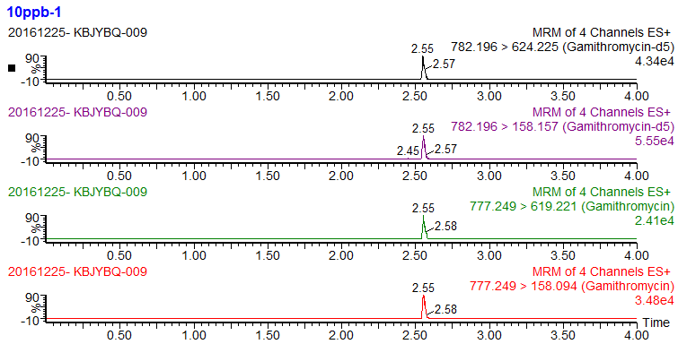
图A.1 加米霉素及内标标准溶液特征离子质量色谱图（加米霉素：10 μg/L，
加米霉素-D5：50 μg/L）
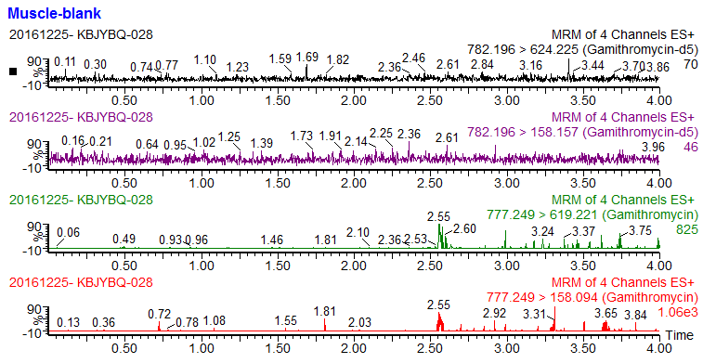
图A.2-1 猪肌肉组织空白试样特征离子质量色谱图

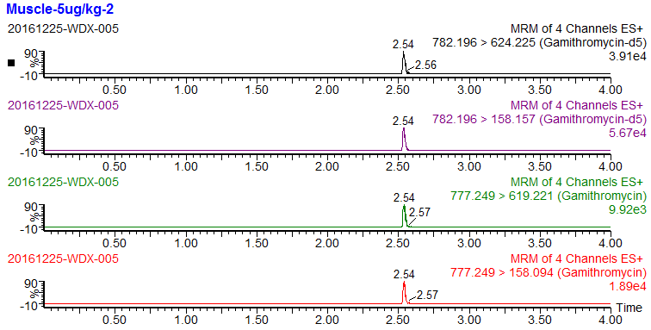
图A.2-2 猪肌肉组织空白添加加米霉素及内标特征离子质量色谱图（加米霉素：5μg/kg，
加米霉素-D5：25 μg/kg）

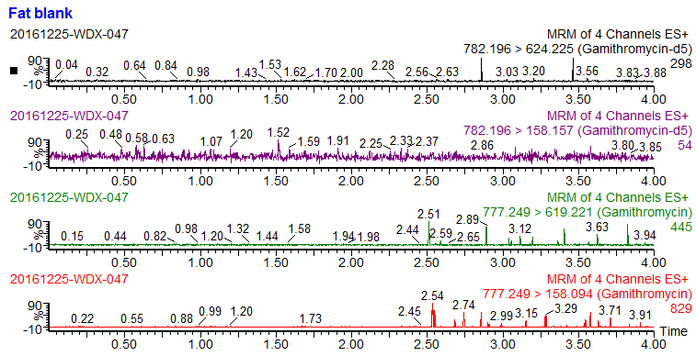
图A.3-1 猪皮脂组织空白试样特征离子质量色谱图

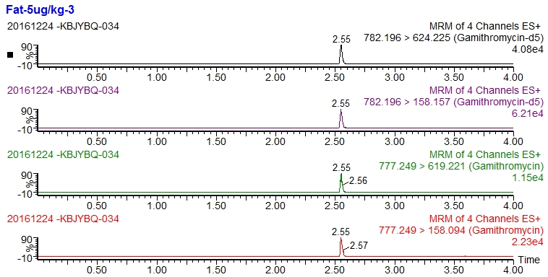
图A.3-2 猪皮脂组织空白添加加米霉素及内标特征离子质量色谱图（加米霉素：5μg/kg，
加米霉素-D5：25 μg/kg）

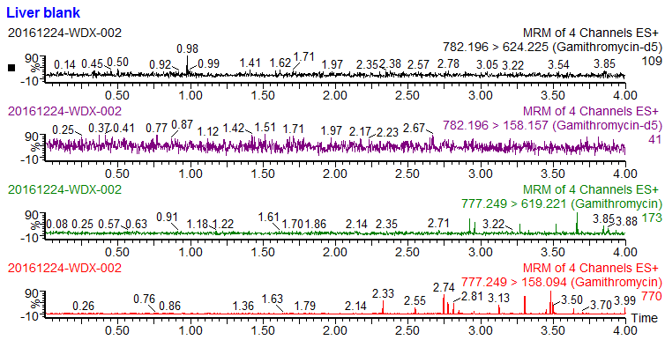
图A.4-1 猪肝脏组织空白试样特征离子质量色谱图

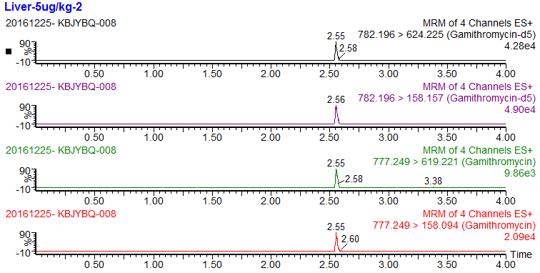
图A.4-2 猪肝脏组织空白添加加米霉素及内标特征离子质量色谱图（加米霉素：5μg/kg，
加米霉素-D5：25 μg/kg）

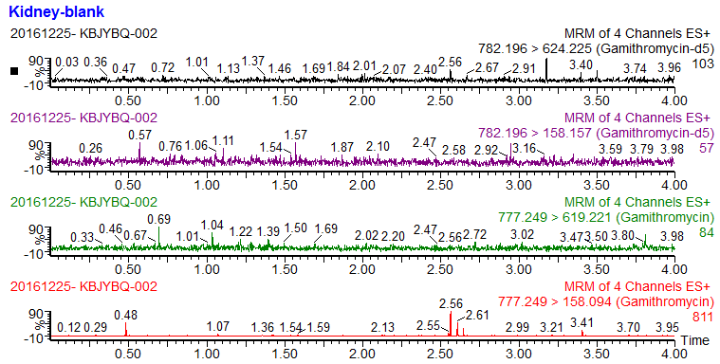
图A.5-1 猪肾脏组织空白试样特征离子质量色谱图

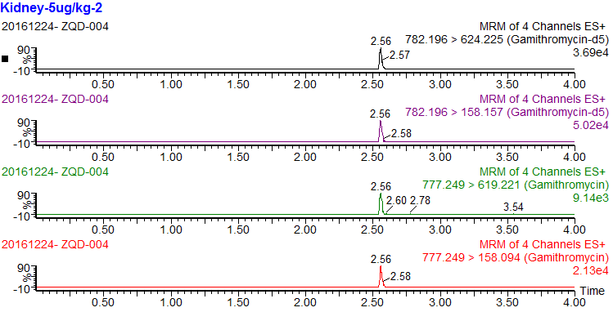
图A.5-2 猪肾脏组织空白添加加米霉素及内标特征离子质量色谱图（加米霉素：5μg/kg，
加米霉素-D5：25 μg/kg）

